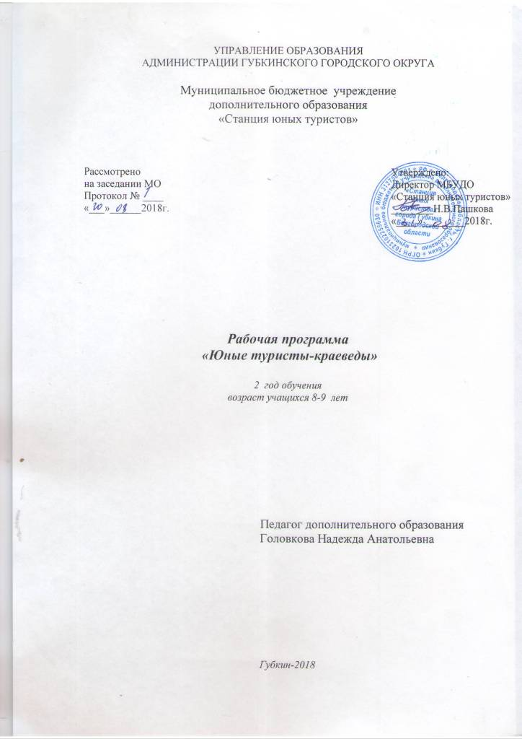

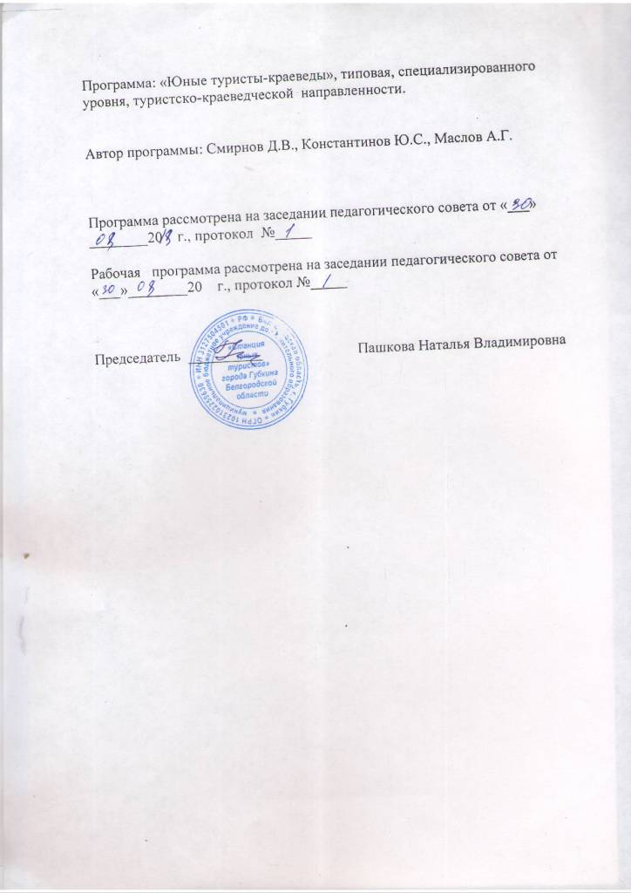

Содержание

Пояснительная записка
Содержание программы второго года обучения
Календарно-тематическое планирование
Материально-техническое обеспечение
Методическое обеспечение
Учебно-методические средства обучения
Календарный график

Пояснительная записка
Данная программа разработана на основе общеобразовательной образовательной программы «Юные туристы-краеведы», авторы: Смирнов Д.В., Константинов Ю.С., Маслов А.С.
В предлагаемой программе представлено содержание оздоровительно-познавательной деятельности с учащимися начальной школы. Учебно-воспитательный процесс требует от учащегося начальной школы в основном умственного напряжения, в то время как биологическая сущность ребенка направлена на активную физическую деятельность и непосредственное познание окружающего его мира.
Цель занятий в объединении: развитие физической активности и укрепление здоровья в процессе туристско-краеведческой деятельности.
Задачи:
• сформировать навыки и умения безопасного нахождения в природной среде в походах и туристических прогулках;;
• привить умения и навыки самостоятельной деятельности в туристкой группе;
• приобретение глубоких туристско-краеведческих знаний;
• вовлечение учащихся в поисково-исследовательскую деятельность средствами туризма.
Программа предполагает организацию оздоровительно-познавательной деятельности средствами туризма под руководством педагогов таким образом, чтобы оказывалось преимущественное воздействие образовательно-воспитательного процесса на двигательную, творческую, познавательную и эмоциональную сферу ребенка в непосредственном контакте с действительностью - окружающей природной и социальной средой. При этом адаптация организма ребенка к физическим нагрузкам предполагает необходимость их строгого дозирования по объему, продолжительности и напряженности в соответствии с полом и возрастом, а также индивидуальным уровнем функционального и биологического развития занимающихся.
Учебная программа второго года занятий рассчитана на 144 часа, с сентября по май включительно. Педагог имеет возможность с учетом местных традиций и личных творческих наклонностей, исходя из времени года и погодно-климатических условий, самостоятельно распределять последовательность изучения тем программы, устанавливать продолжительность занятий, которая не должна превышать двух академических часов в помещении и четырех часов на местности. В каникулярное время педагог, как правило, может увеличивать количество и продолжительность занятий при условии организации активной оздоровительно-познавательной деятельности занимающихся на свежем воздухе.
Каждая тема занятий предполагает как организацию активной оздоровительно-спортивной деятельности (физические упражнения; подвижные игры; мини-соревнования; состязания в помещении и на природе; туристские и оздоровительные прогулки), так и познавательно-творческой деятельности учащихся (экскурсии, беседы; коллективное чтение и обсуждение художественных произведений о природе и путешественниках; просмотр мультфильмов, скалок и видеосюжетов; изготовление детьми поделок из природных материалов, рисование природных объектов).
«Образовательные маршруты» должны проходить через такие образовательные области, как словесность, естествознание, искусство, физическая культура и оздоровительно познавательный туризм, социальная практика, технология, психологическая культура и др. Они должны способствовать освоению занимающихся основ краеведения; приобретению санитарно-гигиенических навыков, организации туристского быта в полевых условиях; ориентирование на местности и условиях своего микрорайона (школьного двора); формированию физкультурно-туристских знаний, умений и навыков; обучению двигательным навыкам и действиям; общему укреплению здоровья и закаливания организма; развитию физических качеств (быстроты, силы, выносливости, гибкости, координационных способностей и скоростно-силовых качеств).
Занимающиеся 1-2–го года непосредственно знакомятся с окружающим их миром – своей семьей, своим классом, микрорайоном , ближайшей зеленой зоной; у них формируются начальные навыки здорового образа жизни и безопасного поведения в окружающем мире.
В соответствии с СанПином занятия в объединении начинаются с перерывом 1 час после основных занятий в школе. Продолжительность занятий 2 часа по 45 минут с предполагаемыми перерывами по 10 минут.
Предполагаемый результат 2 года обучения:
-памятные и исторические места микрорайона;
-место работы всех членов семьи;
-лекарственные растения;
-правила поведения во время экскурсий и походов;
-основы безопасности в природной среде,
Воспитанники должны уметь:
-работать с литературой
-ориентироваться на местности;
-знать 5 топографических знаков.
Промежуточная аттестация в виде тестирования.
Переводная аттестация – сдача нормативов.

Учебный план
(сетка часов)

№  п/п | Разделы | Количество часов
№  п/п | Разделы | 1 год  обучения | 2 год обучения | 3 год обучения | 4 год обучения
1 | Введение | 6 | 6 | 6 | 6
2 | Туристско-бытовые навыки юного туриста | 22 | 22 | 20 | 26
3 | Основы топографии | 12 | 12 | 24 | 10
4 | Туристское и экскурсионное ориентирование | 22 | 22 | 16 | 28
5 | Личная гигиена и первая доврачебная помощь | 12 | 12 | 12 | 16
6 | Основы краеведения | 18 | 18 | 18 | 16
7 | Спортивно-оздоровительный туризм | 30 | 30 | 30 | 28
8 | Общая спортивно-оздоровительная физическая подготовка | 22 | 22 | 16 | 14
 | Общее количество часов | 144 | 144 | 144 | 144

СОДЕРЖАНИЕ ПРОГРАММЫ ВТОРОГО ГОДА ОБУЧЕНИЯ

1. Введение
Туризм - средство познания своего края. Знаменитые русские путешественники и исследователи, их роль в развитии России.
Подведение итогов 1-го года занятий. Беседа с занимающимися о том, кто и как справлялся с туристскими должностями в течение 1-го года, об основных достижениях каждого воспитанника. Постановка целей и задач на новый год. Уточнение интересов и пожеланий занимающихся на новый год.
Общественно полезные и личностно значимые дела юных туристов на экскурсиях и туристских прогулках. Проблемы охраны природной среды (зеленой зоны) в микрорайоне и ближайшем окружении - в лесу (парке), на реке, и также посильное участие юных туристов в их решении.
Знакомство с кодексом чести юного туриста. Туристские должности. Общественные поручения, краеведческие и исследовательские задания, выполняемые во время прогулок и экскурсий. Подготовка к туристским прогулкам, экскурсиям, состязаниям, играм и соревнованиям
Правила поведения в местах туристских прогулок и экскурсий. Уважительное отношение к окружающим людям.
Правила поведения участников спортивно-туристских состязаний, соревнований и игр. Их права и обязанности. Капитан команды, его права и обязанности, его участие в распределении обязанностей среди участников команды.
Правила безопасного поведения в учебном классе, спортивном зале, на учебно-тренировочном полигоне, в парке, в лесу.
Укрепление здоровья. Аккуратность, пунктуальность, стремление к чистоте и порядку.
Практические занятия
Рисование или аппликация на тему «Как я провел лето». Рассказы воспитанников о наиболее ярких впечатлениях, полученных летом в путешествиях, поездках или на экскурсиях. Оформление газеты из фотографий и рисунков, рассказов о занятиях в объединении в течение 1-го года и летнем отдыхе.
Прогулка на берег реки (пруда или озера) с целью закрепления знаний о правилах поведения в природе и развития наблюдательности, внимания занимающихся. Наблюдение за красотой окружающего мира.
Совместное оформление газет, выставок, подготовка сообщений для родителей и одноклассников. Обсуждение работы друг друга и коллектива (команды) в целом.

2. Туристско-бытовые навыки юного туриста
Безусловное выполнение требований руководителя туристской (экскурсионной) группы - основа безопасного поведения. Правила передвижения туристской группы, правила перехода улиц в населенных пунктах. Правила поведения юных туристов во время различных природных явлений. Правила разведения и поддержания туристского костра, а также его тушения при оставлении места бивака. Правила сбора лекарственных и дикорастущих растений (цветов), грибов и ягод. Правила личной безопасности при встрече в природной среде с представителями животного мира. Соблюдение тишины во время туристских прогулок, учебных экскурсий. Элементарные правила поведения в чрезвычайных (аварийных) ситуациях в природной среде.
Взаимопомощь в туристской группе.
Личное снаряжение юного туриста для туристской прогулки (экскурсии) в зимнее время (межсезонье). Требования к обуви и к одежде. Личная посуда туриста, средства гигиены, туристский коврик, спальный мешок, рюкзак, лыжи, лыжные палки, лыжные ботинки, бахилы. Специальное туристское снаряжение для соревнований и требования к нему.
Укладка и упаковка рюкзака для зимней прогулки. Требования к упаковке продуктов для перекуса во время зимней туристской прогулки (экскурсии). Термос и правила безопасности при пользовании им на экскурсии или зимней прогулке.
Подбор личного снаряжения в соответствии с погодными условиями (зима и межсезонье). Уход за личным снаряжением (сушка, проветривание, чистка) и его своевременный ремонт.
Питьевой режим во время зимней (или в период межсезонья) туристской прогулки и экскурсии. Питьевой режим при занятиях физическими упражнениями и оздоровительным туризмом. Транспортировка воды и горячего чая для питья в зимнее время во время туристской прогулки. Способы обеззараживания воды для питья и приготовления пищи. Использование снега для приготовления пищи на зимней прогулке.
Палатки и тенты, их виды и назначение, устройство палаток и тентов, правила ухода и ремонта. Костровое и кухонное снаряжение, требования к нему, правила ухода, чистки и мытья.
Снаряжение и оборудование для наблюдений за природой и выполнения краеведческих заданий. Бинокль, фотоаппарат, видеокамера в туристской группе, правила их хранения и использования в походе, на экскурсии. Маршрутные документы и карты.
Специальное групповое туристское снаряжение (веревки, карабины). Сушка снаряжения после зимней туристской прогулки.
Обязанности заведующего снаряжением (завхоза). Документация завхоза и ее ведение.
Состав ремонтного набора. Назначение предметов ремонтного набора и правила обращения с ними при ремонте снаряжения. Обязанности ремонтного мастера группы и завхоза группы по организации своевременного ремонта группового снаряжения. Правила ремонта личного и группового снаряжения во время прогулки или экскурсии в межсезонье или зимой.
Охрана природы при организации биваков. Утилизация бытовых отходов и мусора в зимнем туристском походе, на экскурсии. Устройство и оборудование бивака на берегу водоема (реки, озера): кострище, места для приема пищи, для отдыха, для умывания, для забора воды и мытья посуды, мусорная яма, туалет.
Выбор площадки для установки палаток. Установка палатки и тента на поляне (биваке). Установка и снятие палаток (типа «Зима», «Черепашка» и «Двускатная»). Тенты (верхний и нижний) для палаток. Упаковка палатки для транспортировки.
Основные типы и назначение туристских костров: «шалаш», «колодец», «таежный». Выбор места для костра. Соблюдение правил пожарной безопасности при разведении и поддержании костра. Заготовка дров (охрана природы и правила сбора валежника, сухостоя). Растопка для костра, ее заготовка и хранение. Разведение костров. Обязанности дежурного у костра. Упаковка спичек и сухого горючего. Таганок, костровый тросик. Транспортировка и упаковка кострового снаряжения. Тушение костров и охрана природы.
Строй туристской группы во время лыжной туристской прогулки: направляющий (тропящий лыжню) и замыкающий туристской группы, порядок смены направляющего (тропящего). Организация отдыха и привалов на лыжных прогулках. Ритм и темп движения туристской группы на лыжном маршруте. Взаимопомощь в туристской группе. Привалы: промежуточный, для организации перекуса. Распорядок дня на лыжной туристской прогулке
Практические занятия
Игра «Что делать, если...» для закрепления знаний о действиях в аварийной ситуации дома или в школе. Прогулка по микрорайону для закрепления знаний правил безопасного поведения на улице.
Игра «Собери рюкзак для зимней туристской прогулки» (правильная укладка, в том числе с точки зрения гигиены). Упаковка продуктов для перекуса. Сбор группы и прогулка по парку или лесу в зимнее время для проверки готовности к участию в туристских мероприятиях. Ремонт личного снаряжения (наложение заплаток, пришивание пуговиц)
Соблюдение питьевого режима во время зимней туристской прогулки (тренировки), соревнований. Транспортировка воды и горячего чая для питья в зимнее время во время туристской прогулки, экскурсии.
Упаковка группового снаряжения. Распределение группового снаряжения перед туристской прогулкой в зимний парк (лес). Проверка группового снаряжения до выхода на маршрут и его грамотное использование во время туристской прогулки.
Игра-состязание «Мастер на все руки» (способы штопки, наложения заплат, заклеивания, пришивания пуговиц, простейший ремонт лыж, стоек, палаток, рюкзаков и пр.; знание назначения предметов ремнабора).
Игра «Выбор места для бивака». Определение места бивака на туристской прогулке по плану (карте) местности с учетом всех требований и необходимости выполнения общественных и краеведческих заданий. Организация бивачных работ во время туристской прогулки. Разбивка лагеря.
Проверка комплектации палаток. Установка палаток в спортивном зале (крепление туристскими узлами (петлями) за горизонтальные опоры). Снятие и упаковка палаток.
Заготовка растопки и хвороста для костра. Оборудование и обустройство кострищ. Разведение и поддержание костра. Приготовление пищи на костре. Сооружение костра для обогрева и сушки одежды.
Туристская лыжная прогулка по парку (лесу).

3. Основы топографии
Школа, назначение кабинетов и помещений, школьный двор, дорога в школу; названия прилегающих к школе улиц, предприятия и организации микрорайона, памятные и примечательные места и пр.
Схема и план местности. Топографическая карта. История развития способов изображения земной поверхности на топографических картах'. Масштабы планов местности и карт. Изображение рельефа на схемах и планах. Горизонтали. Рельеф и его изображение на картах.
Способы изображения на рисунках и планах водных объектов, сооружений, растительности и пр. Простейшие условные знаки. Знакомство с изображением местности на спортивных картах школьного двора (ближайшего парка, леса). Обязанности топографа туристской группы.
Практические занятия
Составление плана-схемы микрорайона школы и его вычерчивание условными знаками с указанием назначения зданий и сооружений. Чтение плана школьного двора и школы.
Экскурсия по территории микрорайона школы и ближнему окружению с выяснением назначения различных зданий и сооружений (жилые, торговые, культурно – досуговые и пр.) и нанесением их на план местности.
Рисовка плана (профиля) холма и ямы (оврага) по горизонталям с помощью нескольких стекол и маркеров. Изготовление макета холма и котловины аппликацией из картона по горизонталям. Чтение рельефа по спортивной или простейшей топографической карте.
Измерение расстояний на местности, в парке, на лесной опушке, берегу реки. Знакомство с формами рельефа на местности и их изображением на картах.
Рисовка условных знаков планов местности и спортивных карт. Топографический диктант, кроссворд. Понятие «легенда». Формирование навыков чтения легенды маршрута туристской прогулки, выполненного условными знаками плана местности.
Овладение навыком составления легенды и движения группы по легенде, выполненной условными знаками.

4. Туристское и экскурсионное ориентирование
Знакомство с компасом - прибором для определения сторон горизонта. История создания компаса. Виды компасов по их назначению (морские, геологические, спортивные, учебные, горные и пр.). Направления С, 3, Ю и В на циферблате компаса. Устройство компаса и его работа. Компас Адрианова и спортивный компас.
Определение сторон горизонта по компасу. Ориентирование компаса. Определение направлений С, 3, Ю и В при помощи компаса.
Овладение навыками чтения плана местности (спортивной карты). Ориентирование плана (спортивной карты) по сторонам горизонта. Ориентирование плана (спортивной карты) по предметам и линейным ориентирам на местности. Движение по плану (карте).
Формирование навыков отслеживания пройденного расстояния на открытой местности и в парке (лесу) временем движения, парами шагов и пр. Ориентирование по солнцу, объектам растительного и животного мира, по местным признакам, по линейным ориентирам. Ориентирование по линейным ориентирам и рельефу, по описанию (легенде) и по азимуту. Просмотр видеофильмов по туристскому ориентированию на местности. Юный проводник туристской группы. Штурман туристской группы.
Виды туристского ориентирования, соревнования летние и зимние. Соблюдение юными туристами правил соревнований по туристскому ориентированию на местности. Права и обязанности участников соревнований по ориентированию. Элементарные способы изображения легенды КП и их назначение. правила пользования карточкой участника для отметки на КП. Номер участника и требования к его креплению.
Практические занятия
Обсуждение эпизодов из книг, кинофильмов или мультфильмов, герои которых пользуются компасом. Проведение опыта с намагниченной иглой. Знакомство с компасом для ориентирования на местности и правилами работы с ним.
Определение направлений С, 3, Ю, В на КП, установленные в зале, классе, на школьном дворе, на удаленные предметы во время туристской прогулки.
Формирование умений и навыков движения по плану школы, школьного двора, на местности с использованием дорожно-тропиночной сети.
Ориентирование по легенде с использованием расстояний и направлений сторон горизонта в школьном дворе, в ближайшем парке. Ориентирование по рельефу в парке, микрорайоне школы. Ориентирование по солнцу, объектам растительного и животного мира, по местным признакам в условиях леса, речной долины или микрорайона школы. Использование линейных ориентиров, троп, дорожек и рельефа для передвижения при ориентировании на местности. Планирование пути движения до нужного КП на дистанции.
Формирование умений чтения легенды КП. Выработка умений и навыков предстартовой проверки правильности (соответствия) карты возрастной группе, количества КП на карте и их номеров в карточке участника. Крепление номера участника, упаковка карты и обеспечение ее сохранности во время соревнований. Выбор оптимального пути (его рисование на карте) до нужного КП по линейным ориентирам (дорожкам, тропам и др.) на старте. Чтение пути движения до КП по выбранному маршруту.
Прохождение маршрута ориентирования по легенде. Чтение легенды и движение по ней на местности. Отслеживание указанных в легенде объектов (развилок, тропинок), расстояний и направлений (С, 3, Ю, В). Работа туристской группы при движении по легенде. Прохождение несложных дистанций группами по 5-6 воспитанников (в сопровождении старшеклассников) в микрорайоне школы или в парке.
Прохождение маркированного маршрута. Маркировка лыжни для ориентирования. Отслеживание наличия маркировки на развилках дорог, лыжни. Требования к отметке на КП и рубеже. Правила и условия соревнований туристского ориентирования на маркированной трассе на лыжах. Прохождение дистанции группами по 5-6 человек в парке (в сопровождении старшеклассников). Определение точек стояния по линейным ориентирам на местности с использованием плана (несложной спорткарты).
Прохождение обозначенного маршрута. Необходимость повышенного внимания участников соревнований при движении по карте на обозначенном маршруте. Правила и условия соревнований туристского ориентирования на обозначенном маршруте. Прохождение дистанции группами по 5-6 человек в ближнем окружении школы или в парке (в сопровождении старшеклассников).
Прохождение маршрутов ориентирования по выбору. Правила и условия соревнований туристского ориентирования по выбору. Определение победителей на дистанциях по выбору. Выбор оптимального пути и количества КП. Прохождение дистанции в ближнем окружении школы или в парке группами по 5-6 человек в сопровождении старшеклассников.
Прохождение маршрута ориентирования в заданном направлении. Правила и условия соревнований туристского ориентирования в заданном направлении. Последовательность взятия КП. Прохождение дистанции в ближнем окружении школы или в парке группами по 5-6 человек в сопровождении старшеклассников или педагога.
Выявление по обозначенному маршруту памятников истории, архитектуры, искусства, природы и т. п. в ближнем окружении школы, микрорайона (населенного пункта) по их описанию. Нанесение объектов на план маршрута движения по микрорайону (населенному пункту) под руководством педагога (старших школьников). Соблюдение правил перехода пешеходами улиц при организации движения.

5. Личная гигиена и первая доврачебная помощь
Соблюдение правил «Чистота - залог здоровья» и «В здоровом теле - здоровый дух». Соблюдение правил личной гигиены на туристских прогулках при организации перекусов в зимнее время (межсезонье). Личная гигиена при занятиях физической культурой, спортом и туризмом. Утренняя зарядка. Утренний и вечерний туалет, контрастный душ. Закаливание. Соблюдение гигиенических требований личного снаряжения. Организация простейших наблюдений за состоянием самочувствия и здоровья. Обязанности санитара туристской группы по контролю за соблюдением правил личной гигиены юными туристами.
Оказание первой доврачебной помощи при различных заболеваниях и травмах. Материалы для обработки ран и наложения повязок.
Растяжение, вывих. Характеристика травм. Необходимая помощь. Профилактика. Ожоги, обморожения. Причины, признаки, виды ожогов и обморожений. Профилактика ожогов и защита организма от мороза.
Укусы животных и кровососущих насекомых. Правила обработки ран и наложения повязок. Профилактика укусов клещей и других насекомых.
Отравление. Профилактика пищевых отравлений. Признаки, оказание необходимой помощи.
Тепловой и солнечный удар. Причины и признаки. Профилактика, необходимая помощь.
Работа санитара группы (участника туристской прогулки) по комплектованию групповой (индивидуальной) медицинской аптечки для туристской прогулки. Состав индивидуальной и групповой аптечки. Назначение медикаментов, витаминов и перевязочных материалов, их упаковка и требования к хранению и использованию, сроки хранения медикаментов и их маркировка. Обязанности санитара группы на экскурсии и прогулке. Дневник санитара туристской группы.
Работа санитара группы (участника туристской прогулки) по комплектованию групповой (индивидуальной) медицинской аптечки для туристской прогулки. Состав индивидуальной и групповой аптечки. Назначение медикаментов, витаминов и перевязочных материалов, их упаковка и требования к хранению и использованию, сроки хранения медикаментов и их маркировка. Обязанности санитара группы на экскурсии и прогулке. Дневник санитара туристской группы.
Способы транспортировки пострадавшего. Организация транспортировки пострадавшего при различных травмах и заболеваниях: вывихах, тепловом ударе, отравлении и др^/Правила транспортировки пострадавшего по лестницам, склонам (спуски и подъемы) при различных травмах. Взаимопомощь в туристской группе при транспортировке пострадавшего.

Практические занятия
Игра «Упаковка продуктов питания для перекуса во время зимней туристской прогулки». Личная гигиена на зимнем привале при организации перекуса. Работа санитара в туристской группе. Ведение дневника самочувствия совместно с родителями.
Оказание первой доврачебной помощи условно пострадавшим. Обработка ранок, ссадин, мозолей. Наложение повязок. Игра «Айболит»: необходимая доврачебная помощь условно пострадавшему. Упаковка и маркировка аптечки. Проверка ее комплектности, срока годности медикаментов, их упаковки. Игра «Лучший знахарь» (назначение медикаментов, лекарственных растений и народных средств).
Изготовление средств для транспортировки пострадавшего из курток, штормовок. Транспортировка пострадавшего на пересеченном рельефе на руках, с помощью простейших транспортных средств (носилок из штормовок, курток).

6. Основы краеведения
Ближайшие родственники воспитанников. Родословная. Семейные традиции и праздники. Генеологическое древо. Народные обычаи, обряды, народные игры, музыка, танцы, характерные для данного региона. Фольклор.
Чтение легенд, сказок, разучивание народных песен, частушек, танцев, игр. Краеведческие должности: юный историк-краевед, краевед-летописец, краевед-фотограф, метеоролог, ботаник, зоолог, орнитолог, краевед-географ, краевед-эколог и т. д. Ведение дневника краеведческих наблюдений.
Правила поведения и культуры общения в культурно-зрелищных и просветительных учреждениях. Умение слушать экскурсовода и правильно осматривать экспонаты.
Правила общения с ветеранами. Подготовка вопросов. Ведение беседы.
Правила поведения в природе и наблюдений во время экскурсии в лес или к реке. Дневник краеведческих наблюдений.
Практические занятия
Составление совместно с родителями родословной, генеалогического древа. Рассказы о своих друзьях, бабушках, дедушках, других родственниках. Выставка «Семейный альбом».
Ведение дневников наблюдений, впечатлений (совместно с педагогом или родителями). Экскурсия в краеведческий музей (школьный). Рассказ занимающихся о наиболее ярких впечатлениях от посещения музея, выставки. Охрана и оказание помощи животным и птицам (выявление и огораживание муравейников, вывешивание кормушек и пр.).

7. Спортивно-оздоровительный туризм
Естественные и искусственные препятствия. Способы преодоления естественных препятствий без снаряжения и с использованием снаряжения (веревки). Организация движения группы по пересеченной и залесенной местности, преодоление простых водных преград, преодоление крутых склонов, движение вдоль шоссе и по дорогам (тропам), спуски и подъемы, траверсы склонов «серпантином». Использование альпенштоков. Подъем и спуск по склонам с использованием перил спортивным способом. Способы переправы через болото, через канавы, завалы. Преодоление оврагов, песчаных склонов. Обход преград и препятствий.
Соблюдение правил безопасности при преодолении препятствий.
Технические приемы и правила безопасного преодоления препятствий. Командное и сквозное прохождение полосы препятствий. Лидирующий и замыкающий спортсмены. Права и обязанности спортсмена-туриста, участника соревнований. Спортивное поведение. Элементы разработки тактики прохождения и взаимодействия спортсменов-туристов на дистанции полосы препятствий.
Основные туристские узлы: «прямой», «проводник простой», «проводник восьмерка», «удавка», «встречный». Их назначение и использование. Маркировка веревки для транспортировки.
Правильный подбор лыж, лыжных палок и ботинок для занятий туризмом и ориентированием. Управление лыжами на некрутых склонах. Посадка лыжника. Передвижение ступающим и скользящим шагом, повороты на месте, спуски в низкой и основной стойках, подъем ступающим шагом, повороты в движении (просмотр видео- или диафильмов). Техника безопасности при ходьбе на лыжах/ Преодоление простых препятствий (бревна, канавы).
Практические занятия
Освоение техники передвижения: спуски, подъемы, преодоление канав, завалов, оврагов и пр. Движение по пересеченной и залесенной местности. Переправа через условное болото по наведенным кладям (жердям) и по кочкам. Подъем, траверс и пуск по склонам с использованием альпенштоков и вертикальных перил. Преодоление простых естественных препятствий (с веревкой). Спуск, подъем но склону спортивным способом с использованием вертикальных наведенных перил (веревки). Переправа через ручей (овраг) по качающемуся бревну. Переправа через овраг с использованием «маятника».
Пешеходные прогулки в лес. Соблюдение правил движения в группе, темпа и ритма движения на маршруте. Организация отдыха на больших и малых привалах. Наблюдение за окружающими объектами природной (растительный и животный мир; живая и неживая природа) и искусственной среды города и леса. Движение по лесу по тропам и дорожкам, просекам. Движение по пересеченной местности. Составление условными знаками легенды маршрута движения группы всеми участниками или группой при помощи педагога. Организация бивака и перекуса на большом привале. Уборка территории бивака (утилизация отходов).
Вязание узлов по их назначению. Маркировка веревки для транспортировки.
Подбор лыж и снаряжения для занятий туризмом и ориентированием. Выбор одежды для лыжной прогулки или занятий ориентированием. Управление лыжами на месте: переступание на месте вокруг пяток и носков лыж. Использование мазей, парафинов для улучшения скольжения.
Ходьба без палок ступающим и скользящим шагом; ходьба ступающим и движение скользящим шагом с палками; толчок палками; передвижение на лыжах по лыжне до 1500-2000 м; повороты переступанием; спуски прямо и наискось (в основной и низкой стойках); подъем скользящим шагом; подъем ступающим шагом; перешагивание препятствий/игры на лыжах (эстафеты с поворотами до 100 м); движение боковыми приставными шагами; передвижение без палок и с палками по глубокому снегу без груза и с грузом в рюкзачке до 3 кг; передвижение в среднем темпе. Овладение умениями и навыками преодоления простых препятствий (бревно, канава).
Лыжные прогулки в лес или парк. Соблюдение правил движения в строю на лыжном маршруте и отдыха на малых привалах. Соблюдение правил поведения зимой на улице (взаимоконтроль). Наблюдение окружающих объектов природной (растительный и животный мир; живая и неживая природа) и искусственной среды, поиск следов жизнедеятельности животных и птиц. Рассказы знатоков деревьев, кустарников, трав, птиц, насекомых, животных, рельефа местности, знатоков водоемов и т. д. о сезонных изменениях в природе. Организация большого привала с перекусом. Организация укрытий в зимнем лесу для отдыха (изготовление из снега ветрозащитных стенок, шалашей).
8. Общая спортивно-оздоровительная физическая подготовка
Основная цель утренней физической зарядки. Значение совершенствования выносливости и морально-волевых качеств. Развитие общей и специальной выносливости, кроссовая подготовка.
Совершенствование функциональных возможностей занимающихся (гимнастика, спортивные игры, мясные гонки, плавание). Развитие силы. Соблюдение личной гигиены при занятиях физическими упражнениями.
Входное тестирование и диагностика (проводится осенью) Рассказ детей о своих друзьях и одноклассниках «Я и мой класс (объединение)». Рисование на темы: «Мои друзья», «Мой класс».
Выявление психолого-педагогического портрета окружения занимающихся в учебном классе (объединении дополнительного образования). Физическое развитие и подготовленность, самоконтроль учащихся.
Проведение психолого-педагогических и функционально-физических тестов с целью сопоставления развития занимающихся.
Проведение в игровой (состязательной) форме тестов с целью определения общего физического и функционального уровня развития воспитанников. Констатирующее тестирование и диагностика (проводится весной) Организация самоконтроля за режимом дня летом, ведение дневника наблюдений занимающимися (совместно с родителями) за физическим развитием организма.
Проведение в игровой (состязательной) форме контрольных тестов с целью выявления динамики общего физического и функционального уровня развития воспитанников.
Практические занятия
Обучение основам техники бега. Упражнения на развитие быстроты, скоростно-силовых качеств, силы, выносливости, гибкости и координационных способностей. Плавание (освоение одного из способов). Спортивные игры. Гимнастические упражнения.
Бег в колонне по одному по пересеченной местности, бег по лестнице, бег «серпантином», прыжки в длину и высоту. Бег с препятствиями. Спортивные (в том числе народные) игры. Упражнения на развитие гибкости, быстроты и пластичности. Навыки расслабления мышц после занятий физическими упражнениями.

Зачетный летний поход (вне сетки часов)
Движение группы по маршруту протяженностью до 5-6 км с использованием легенды и карты местности или спорткарты. Организация лагеря туристской группы, бивака совместно со старшеклассниками или родителями. Участие в заготовке дров и оборудовании кострища. Приготовление пищи на костре под руководством педагога или старшеклассников (родителей). Туристские и другие игры и состязания («Лучшая команда» и пр.). Конкурс знатоков растений на поляне привала. Поиск и выявление интересных объектов природы, истории на маршруте и в окрестностях лагеря группы. Операции «Помоги братьям меньшим» и «Помоги природе» (очистка ближайших окрестностей от бытового мусора), общественно полезная работа по благоустройству и охране памятников и пр.

Методическое обеспечение программы
№ | Раздел | Формы занятия | Приемы и методы | Формы подведения итогов
1 | Вводное занятие ТБ | Беседа | Словесный
2 | Азбука туристско-бытовых навыков юного туриста | Беседы, викторины, кроссворды, тест, упражнения по сбору карты, | Словесный, практический  наглядный,  дидактические  раздаточные,  иллюстративные  материалы | Опрос,  кроссворды
3 | Азбука топографии | Лекция, беседа, викторина, смотр знаний и умений, игра-соревнование, игра-конкурс | Словесный, практический, наглядный, (фотографии,  открытки,  фотоальбомы,  буклеты, и т.д.) | Краеведческое ориентирование по городу, викторина, тест «Мой родной город»
4 | Туристское и экскурсионное ориентирование | Лекция, беседа, практическое занятия, викторина | Словесный, практический  наглядный,  дидактические  раздаточные,  иллюстративные  материалы | Краеведческое ориентирование по городу
5 | Личная гигиена и первая доврачебная помощь | Лекция, беседа, викторина, туристские прогулки, игра-соревнование, игра-конкурс | Словесный, практический, наглядный (фотографии,  открытки,  фотоальбомы,  и т.д.) | Спортивные соревнования
6 | Основы краеведения | Лекция, беседа, викторина, экскурсия в музей, смотр знаний и умений, практические занятия | Словесный, практический, наглядный,(фотографии, открытки, фотоальбомы, буклеты, и т.д.) | Подготовка разработок учебно-тематических экскурсий
7 | Спортивно-оздоровительный туризм | Беседа, практическое занятие | Практический | Соревнования
8 | Общая спортивно-оздоровительная физическая подготовка | Ярмарка знаний и умений, соревнования | Практический | Результаты соревнований
9 | Азбука туристско-бытовых навыков юного туриста | Беседы, экскурсии | Словесный, практический | Использование на практике полученных знаний

Список литературы
1. Дрогов И.А. Подготовка инструкторов детско-юношеского туризма. Учебно-методическое пособие. - М.: ФЦДЮТиК, 2004.-130с.
2. Дрогов И.А., Фадеев Б.Г. Подготовка и повышение квалификации кадров самодеянного туризма. Учебное пособие. - М.: Центральное рекламно-информационное бюро «Турист», 2002.-78с.
3. Козлова Ю.В., Ярошенко В.В. Туристский клуб школьников. Библиотека вожатого. - М.: изд. «Творческий центр», 2004.-224с.
4. Комарова М.Е. Специальные виды туризма. Учебное пособие. -Б.: изд. «Константа», 2011.-134с.
5. Константинов Ю.С. Туристско-краеведческая деятельность учащихся в системе дополнительного образования детей. - М.: изд. ЦДЮТиК МО РФ, 2001.-175с.
6. Константинов Ю.С., Куликов В.М. Педагогика школьного туризма. Учебно-методическое пособие. - М.: изд. ФЦДЮТиЭ. 2006.-206с.
7. Из истории детского туризма в России. -М.: изд. ФЦДЮТиК, 2008.-308с.
8. Детско-юношеский туризм и краеведение России. Научно-методический журнал. М.: Изд. «Канцлер», 2013.-62с.
9. Подготовка судей по спортивному туризму. Учебно-методическое пособие. -М.: ФЦДЮТиК, 2008.-291с.
10. С рюкзаком по родной стороне.сост. Глушанков М., Дербенев В., Панченко Н. -Белгород: Облтипография, 1965.-148с.
11. Регламент по виду спорта «Спортивный туризм» -М.: 2009.- 23с.
12. Словарь юного туриста под ред. Константинова Ю.С. -М.: изд. ФЦДЮТиЭ, 2008.-76с.

